**Tiempos de ejecución**

A continuación, se muestra cuánto se tardó el programa en ejecutar las acciones: mostrar artículos del inventario, y mostrar artículos del inventario por categoría.

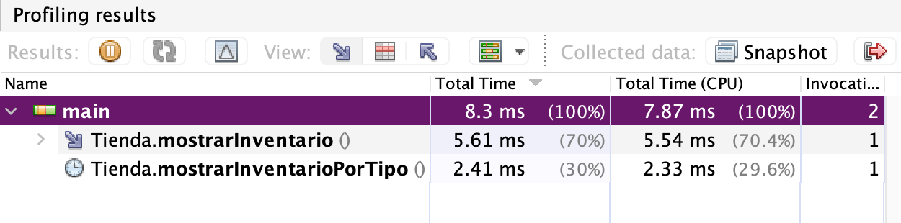

Figura - Hash Map

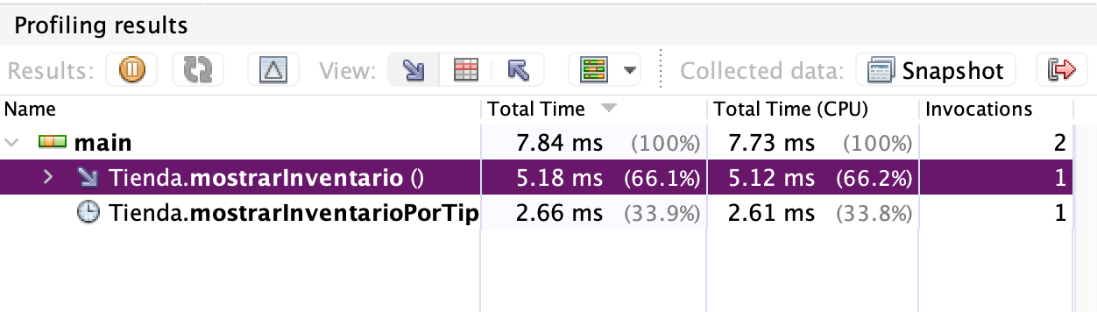

Figura - Linked Hash Map

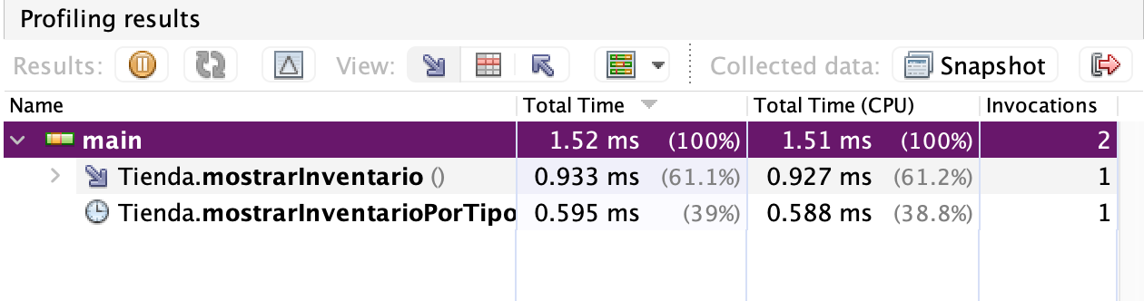

Figura - Hash Tree

Se puede observar que el tipo de mapa que menos tiempo se tarda en ejecutar las acciones mencionadas (recorrer su contenido) es el **Tree Map**. El más tardado es el **Hash Map**.

**Complejidad de tiempo**

Se puede observar que para mostrar los datos del Hash Map, la complejidad de tiempo que se necesita es **O(n2).** Esto se puede saber porque dentro de un ciclo for se encuentra otro ciclo for.

Cuando hay bucles anidados como este, dependiendo de la cantidad de ciclos que haya se eleva la n a una potencia determinada. En este caso, como hay dos bucles anidados, la n se eleva al cuadrado (Mejia, 2020).

**Bibliography**

Mejia, A. (3 de octubre de 2020). *How to find time complexity of an algorithm?* Obtenido de AdrianMejia.com: https://adrianmejia.com/how-to-find-time-complexity-of-an-algorithm-code-big-o-notation/